ZUR SOFORTIGEN VERÖFFENTLICHUNG
April 2024
KONTAKT: Mediaroom@samtec.com

Samtec präsentiert HF-Kantensteckverbinder im schmalen Gehäuse für DC bis 67 GHz

New Albany, Indiana, USA: Samtec hat eine neue Serie von HF-Kantensteckverbindern mit einem schmalen Gehäuse herausgebracht, das 33 % kleiner ist als herkömmliche Kantensteckverbinder. Diese Steckverbinder werden üblicherweise in Laborumgebungen für Hochfrequenztest- und Messanwendungen, Hochgeschwindigkeits-Digitalkomponententests und Evaluierungsboards verwendet. Die Steckverbinder sind für die Frequenzbereiche DC bis 67 GHz (Serie 185-EL), DC bis 50 GHz (Serie 240-EL) und DC bis 40 GHz (Serie 292-EL Series) ausgelegt. Die Schnittstellen sind 1,85 mm, 2,40 mm und 2,92 mm.

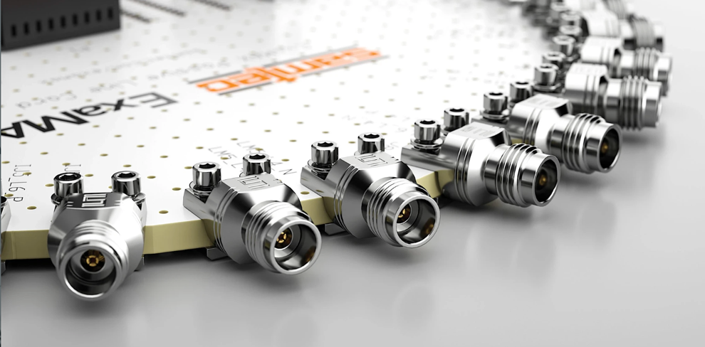

Wie der Name bereits andeutet, werden die HF-Kantensteckverbinder von Samtec an der Kante der Leiterplatte installiert. Auf diese Weise lässt sich der Einführungsstift leicht an der Leiterbahn ausrichten, was zudem dazu beiträgt, eine ordnungsgemäße Erdung zu gewährleisten, um unerwünschte HF-Abstrahlungen zu vermeiden. Die RF-Edge-Launch-Steckverbinder von Samtec werden mittels Druckbefestigung an der Leiterplatte befestigt und müssen nicht gelötet werden. Die korrekte Ausrichtung und die Entfernung des Lötmittels ermöglichen eine verbesserte Signalintegrität im Vergleich zu gelöteten Kantensteckverbindern oder sogar vertikalen oder abgewinkelten Steckverbindern.

Das lötfreie Design der Steckverbinder der Serien 185-EL, 240-EL und 292-EL dass sie wiederverwendbar und sogar vor Ort austauschbar sind. Mit bis zu 500 Steckzyklen sind sie dadurch zudem äußerst kosteneffizient. Die RF Edge Launch Steckverbinder sind einfach zu installieren und verursachen keine Schäden an einer Leiterplatte.

„Wenn die elektrische Leistung von entscheidender Bedeutung ist, werden anstelle von vertikalen oder abgewinkelten Steckverbindern oft Randsteckverbinder gewählt. Samtec hat an der Verbesserung des gesamten Steckverbinders gearbeitet, um eine höhere Impedanz und ein besseres VSWR-Verhalten als bei anderen branchenüblichen Steckverbindern zu erzielen. Aufgrund der Kombination mit Samtecs Sudden Service®-Angebot, das Dienstleistungen zur Signalintegrität und Optimierung der Markteinführung umfasst, gehen wir davon aus, dass sich Samtecs RF-Edge-Launch-Steckverbinder schnell auf dem Markt etablieren werden“, so David Beraun, RF Product Marketing & Development Manager bei Samtec.

Techniker, die Unterstützung bei der Optimierung des Boarddesigns und/oder einer vollständigen Kanalanalyse suchen, können sich an RFGroup@samtec.com wenden.

Die empfohlene Leiterplattendicke für die lötfreien RF-Edge-Launch-Steckverbinder von Samtec beträgt 0,040" bis 0,100". Das empfohlene Anzugsmoment für die Platinenmontage beträgt 0,5 ~ 0,8 in-lbs.

Die vollständigen elektrischen und mechanischen Daten finden Sie auf dem jeweiligen Produktdatenblatt auf der Seite jeder einzelnen Serie: 185-EL, 240-EL, 292-EL

Verfügbarkeit: Die RF-Edge-Launch-Steckverbinder von Samtec sind auf Lager und ab sofort direkt bei Samtec oder über autorisierte Händler erhältlich.

Samtec bietet ein komplettes Sortiment an Standardlösungen, die für Mikrowellen- und Millimeterwellenanwendungen von 18 GHz bis 110 GHz geeignet sind. Die Präzisions-HF-Produkte von Samtec unterstützen den technologischen Fortschritt der nächsten Generation in den Bereichen drahtlose Kommunikation, Automobil, Radar, SATCOM, Luft- und Raumfahrt, Verteidigung sowie Prüfung und Messung. Die Anpassung von Produkten an Kundenwünsche, sowohl schnelle Änderungen als auch neue Designs, ist ebenfalls möglich.

-----------------------------

Über Samtec, Inc.
Das 1976 gegründete Unternehmen Samtec ist ein privater, weltweit tätiger Hersteller mit einem Umsatz von 1 Milliarde US-Dollar, der eine breite Palette elektronischer Verbindungslösungen anbietet, darunter High-Speed Board-to-Board, High-Speed-Kabel, Mid-Board- und Panel-Optik, Präzisions-HF, Flexible Stacking und Micro/Rugged-Komponenten und Kabel. Die Technologiezentren von Samtec befassen sich mit der Entwicklung und Weiterentwicklung von Technologien, Strategien und Produkten, um sowohl die Leistung als auch die Kosten eines Systems vom nackten Chip bis zu einer 100 Meter entfernten Schnittstelle und allen dazwischen liegenden Verbindungspunkten zu optimieren. Mit mehr als 40 internationalen Standorten und Produkten, die in mehr als 125 Ländern verkauft werden, bietet Samtec durch seine globale Präsenz einen unübertroffenen Kundenservice. Weitere Informationen finden Sie unter: http://www.samtec.com.

Samtec, Inc.

P.O. Box 1147

New Albany, IN 47151-1147

USA

Telefon: 1-800-SAMTEC-9 (800-726-8329)

